КАЛИНА
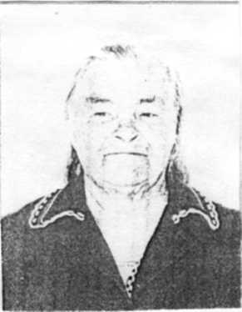

Елена
Константиновна.
1928 -2011

Калина Елена Константиновна родилась 9 мая 1928 года в деревне Жуковка в семье крестьян. Окончила два класса школы.

Семья жила небогато и Елена Константиновна рано начала работать. Работала в совхозе «Тракторный» на разных работах: дояркой, свинаркой, плугарём.

Началась война. Ушел на фронт папа, Калин Константин Гаврилович. На войне был ранен в ногу.

Во время войны Елена Константиновна работала на разных работах.
После войны работала свинаркой, доработав до пенсии. За добросовестный труд награждалась почетными грамотами.

Инвалид. Ветеран - тыловик. Награждена медалями «Ветеран труда», «50 лет Победы ВОв в 1941-1945гг..», «60 лет Победы ВОв в 1941-1945гг..»

